- OBJETIVO: Describir el Sistema de Gestión de Calidad de la Cámara de Comercio de Valledupar.

- ALCANCE:
El Sistema de Gestión de la Calidad de la Cámara de Comercio de Valledupar se fundamenta en la Norma Técnica ISO 9001:2015 y aplica para todos los procesos contenidos en el mapa de procesos de la entidad.

- DEFINICIONES:

SGC: Sistema de Gestión de la Calidad.
Documento: Información y su medio de soporte.

- RESPONSABLES:

  - El Coordinador de Calidad Es el encargado de la elaboración y control de la distribución del presente manual, así como del seguimiento al cumplimiento del mismo.
  - El Presidente Ejecutivo: Es el encargado de la revisión y aprobación del Manual de Calidad

- CONTENIDO:

  - DISTRIBUCIÓN DEL MANUAL DE CALIDAD

El presente manual fue aprobado por el Presidente Ejecutivo y es responsabilidad del representante de la dirección garantizar su actualización en la plataforma Web.

Se considera copia controlada, el documento con firma digital del Presidente Ejecutivo, visto desde la plataforma Web.

Este manual contiene información idéntica y actualizada de todos los aspectos que existen en el Sistema de Gestión de Calidad bajo la norma ISO 9001:2015.

  - REVISIONES Y CAMBIOS EFECTUADOS AL MANUAL DE CALIDAD

La primera versión del manual fue realizada el día 1 de septiembre de 2005.

El día 12 del mes de noviembre de 2009, se aprobó la versión 2 del manual, con un mejoramiento en los aspectos visuales de la red de procesos incluyendo color y diagramación. Igualmente se actualizó con la nueva versión de la norma ISO 9001: 2008.Se deja por sentado que no se realizó cambio estructural a la red de procesos. Se realizaron cambios en la estructura de las caracterizaciones de los procesos.

El día 1 de febrero de 2011 se revisó el manual y se actualizó conforme al nuevo entorno de la organización, las nuevas necesidades de la alta dirección, los procesos empleados y el nivel de desarrollo de la entidad, por lo que cambió de manera sustancial el Manual de Calidad, llegando a su versión No. 3, cambiando su estructura, misión, visión, política de calidad y objetivos de calidad.

El día 1 de Marzo de 2011, se realizó revisión del manual y se cambiaron las caracterizaciones de los procesos, además se incluyó un nuevo proceso de apoyo denominado Gestión Tecnológica de la Información, produciendo esto a un cambio en la red de procesos, su caracterización, flujograma y ubicación en el Mapa de Procesos., siendo esta su versión 4.

El día 7 de diciembre se incluye como anexo al Manual de Calidad la Matriz de Mapa de Riesgos de los diferentes procesos.

El día 5 de Febrero de 2015, se realizó revisión del manual y se cambió la caracterizaciones de los procesos de Seguimiento y Mejora, Registros Públicos, Capacitaciones de Interés General, Logística para Eventos Sociales y Culturales y Gestión Tecnológica de la Información, además se cambió la red de procesos, en razón a que el proceso de Ferias y Exposiciones fue excluido del manual, por motivos internos de la entidad, llegando este manual a su Versión n°5

En el mes de marzo del año 2016 se realizaron modificaciones en la misión, visión, y política y objetivos de calidad y se amplió el alcance del Sistema de gestión, actualizando el mapa de procesos. Quedando incluidos los siguiente procesos:

- Gestión de Afiliados
- Conciliación y Arbitraje
- Gestión Financiera
- Gestión de Comunicaciones
- Gestión Documental

Y se modificó el proceso de Desarrollo Empresarial, renombrándose como Desarrollo Regional en el cual están incluidos Observatorio Económico y Gestión de información al empresario; creándose como proceso, Logística y Eventos.

Todas las revisiones y cambios deben sujetarse a lo dispuesto en el procedimiento de Control de Documentos.

La revisión de este manual y aprobación de esta versión, fue realizada por el Presidente Ejecutivo.

El 6 de julio del 2016 se realizan los cambios relativos a la actualización de la norma ISO 9001 a su versión 2015.

  - PRESENTACIÓN INSTITUCIONAL DE LA EMPRESA

La Cámara de Comercio de Valledupar, es una empresa que presta:
- Servicios de Registros Públicos
- Funciones de Desarrollo Regional
- Servicios de Conciliación y Arbitraje
- Servicios de Logística y Eventos

Somos una empresa legalmente constituida (decreto 1308 de 1967), de derecho privado, de carácter corporativo, gremial y sin ánimo de lucro, con más de cuarenta y siete (47) años de experiencia, integrada por los comerciantes matriculados, cuya función es la de llevar los registros públicos e impulsar el desarrollo regional, prestando de manera eficaz el servicio a nuestros usuarios.
  - PLANEACIÓN ESTRATÉGICA DE CALIDAD

La Organización, acorde a sus necesidades y entorno, estableció su misión y visión; igualmente, de acuerdo a la metodología establecida en el Proceso de Planeación Estratégica, consideró las expectativas y necesidades del cliente para elaborar la Política de Calidad y sus Objetivos de Calidad.
MISIÓN
Somos una entidad de derecho privado, sin ánimo de lucro, corporativa y gremial, conformada por los comerciantes matriculados en el Registro Mercantil, que trabaja con calidad y transparencia como motor de desarrollo regional, dentro del núcleo del Diamante Caribe y Santanderes, en la prestación de servicios de registros públicos, en la gestión del progreso económico y cultural de la región y del fortalecimiento de su tejido social, apoyada en un talento humano calificado y en tecnologías de la información.
VISIÓN
Para el año 2021 la Cámara de Comercio de Valledupar será reconocida en el Diamante Caribe y Santanderes como ente impulsor de la innovación y competitividad empresarial, del fortalecimiento e integración del tejido social y del reconocimiento cultural de la región así como por su excelencia en la prestación de los servicios de registros públicos.
POLITICA DE CALIDAD
Nuestro compromiso es gestionar y adelantar acciones de desarrollo en los sectores públicos y privados orientadas a satisfacer las necesidades de la región, brindar un servicio de registros públicos oportuno y confiable, a través de la gestión y mejoramiento continuo de nuestros procesos, de un talento humano competente y del uso de herramientas tecnológicas actualizadas que permitan la administración de los sistemas públicos de manera eficiente, cumpliendo con los requisitos establecidos por el Sistema de Gestión de Calidad.

OBJETIVOS DE CALIDAD:
La Política de Calidad se establece en todos los niveles de la organización a través del establecimiento y cumplimiento de los siguientes objetivos:

- Prestar servicios de Registros Públicos con oportunidad, celeridad y confiabilidad.
- Promover el desarrollo regional dentro del núcleo del Diamante Caribe y Santanderes.
- Asegurar la satisfacción de los usuarios que participan en actividades de desarrollo empresarial.
- Gestionar la adecuada infraestructura tecnológica que apoya el servicio.
- Fortalecer las competencias del Talento Humano de la Organización.
- Mejorar continuamente los procesos de la organización.

  - RED DE PROCESOS
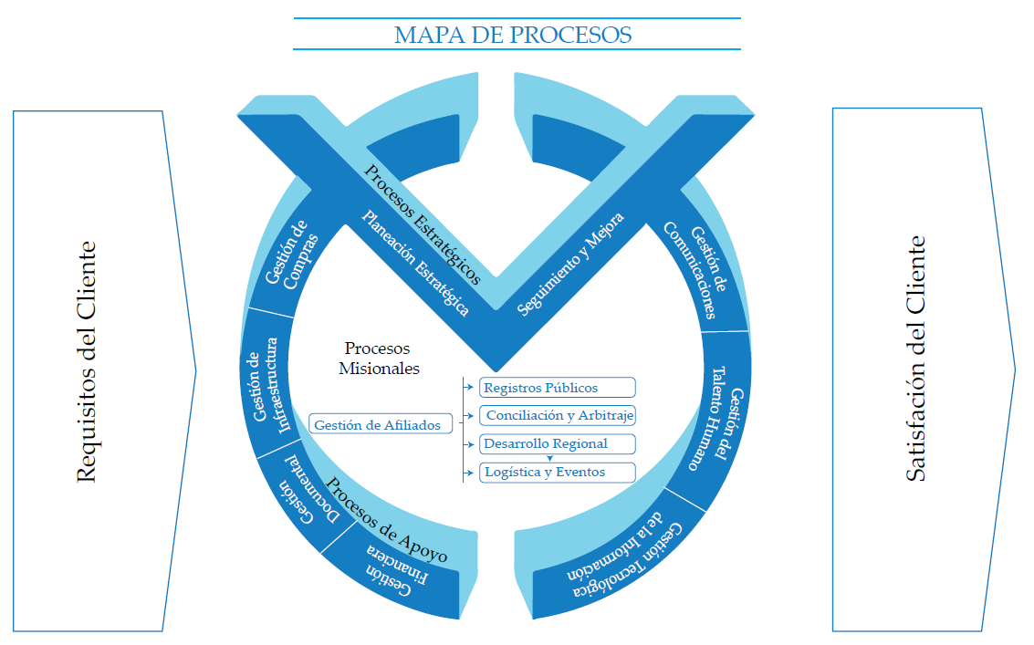

  - ALCANCE Y EXCLUSIONES DEL SISTEMA DE GESTIÓN DE LA CALIDAD

ALCANCE CERTIFICADO:

El alcance del sistema de gestión de la calidad de La Cámara de Comercio de Valledupar cubre los servicios de los Registros Públicos y Gestión del Desarrollo Empresarial; los cuales son pertinentes a la naturaleza de la organización y a los requisitos del cliente. Los procesos de Registros Públicos son funciones designadas por el Estado en el Código de Comercio Art. 86, Decreto 898 de 2002 y Decreto 1520 de 1978 y los de Desarrollo Empresarial son parcialmente designadas por el Decreto 898 de 2002, sin embargo, la organización se guía por recomendaciones de entidades como la Superintendencia de Industria y Comercio y la Contraloría General de la Republica, en la aplicación de los requisitos exigidos para los procesos de los Registros Públicos.

Los Requisitos de la norma ISO 9001 versión 2008 que no aplican, se excluyen del alcance del sistema de gestión de la calidad. La Presidencia Ejecutiva de La Cámara de Comercio de Valledupar es la responsable de identificar los requisitos de la norma ISO 9001:2008 que no aplican al servicio de los Registros Públicos y Gestión del Desarrollo Empresarial de la organización, y considera como exclusiones, el requisito correspondiente a la función de Diseño y Desarrollo ubicado en la sección 7.3 de la norma, por cuanto los acuerdos establecidos con los clientes y la naturaleza misma del servicio de los Registros Públicos, no contempla esta actividad y el requisito control de los dispositivos de seguimiento y medición, ubicados en la sección 7.6 de la norma, por cuanto a las actividades de Seguimiento y Medición de los procesos de Registros Públicos y Desarrollo no requieren de dispositivos para medición

NUEVO ALCANCE ISO 9001:2015:

El alcance del sistema de gestión de la calidad de La Cámara de Comercio de Valledupar incluye todos los servicios prestados en Gestión de Afiliados, Registros Públicos, Conciliación y Arbitraje, Desarrollo Regional (Desarrollo Empresarial, Observatorio Económico y Gestión de Información al empresario) y Logística y Eventos.

El numeral 7.1.5.2 Trazabilidad de las mediciones no es aplicable a la Cámara de Comercio de Valledupar, por cuanto los procesos no requieren equipos de medición.

- DOCUMENTOS RELACIONADOS:

  - PROCEDIMIENTOS GUÍAS DEL SGC

El manual de procedimientos contiene cinco (5) procedimientos documentados que guían la gestión de nuestro Sistema de Gestión de Calidad, los cuales tienen la información necesaria para asegurar la conveniencia, adecuación y eficacia del SGC:

- Procedimiento Control de Producto No conforme
- Procedimiento Acciones Correctivas y Preventivas
- Procedimiento Auditoría Interna
- Procedimiento Control de Documentos y registros

- FORMATOS:

Los formatos se encuentran relacionados dentro de cada procedimiento del Sistema de Gestión de Calidad.

- ANEXOS

Matriz de Mapa de Riesgos

